學習預警關懷紀錄線上填報操作圖示

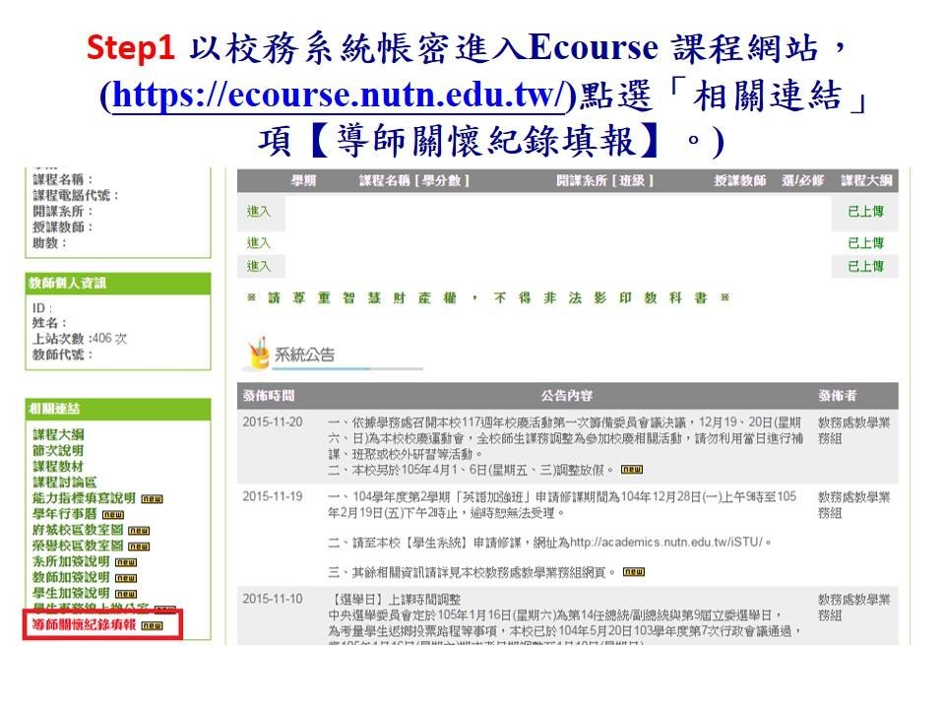
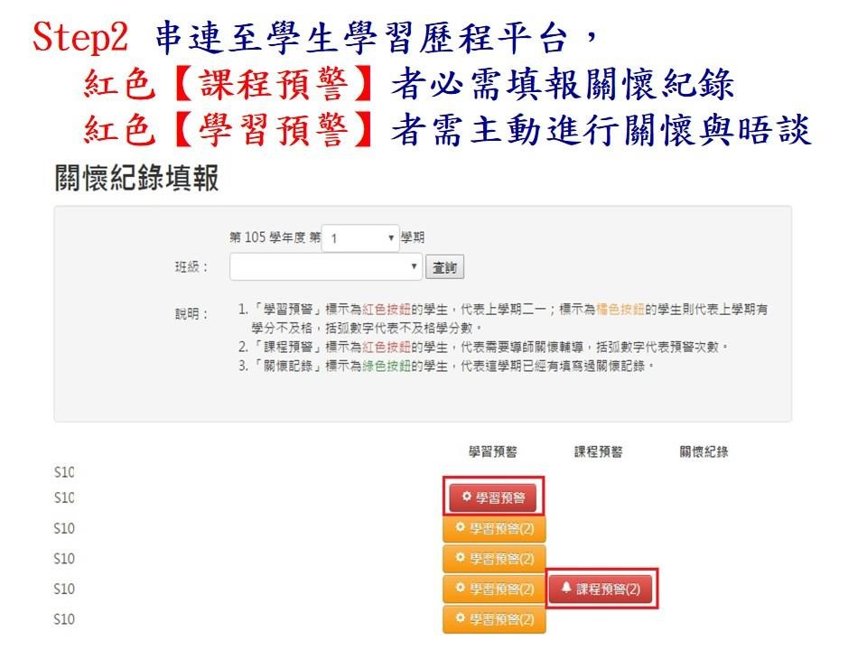

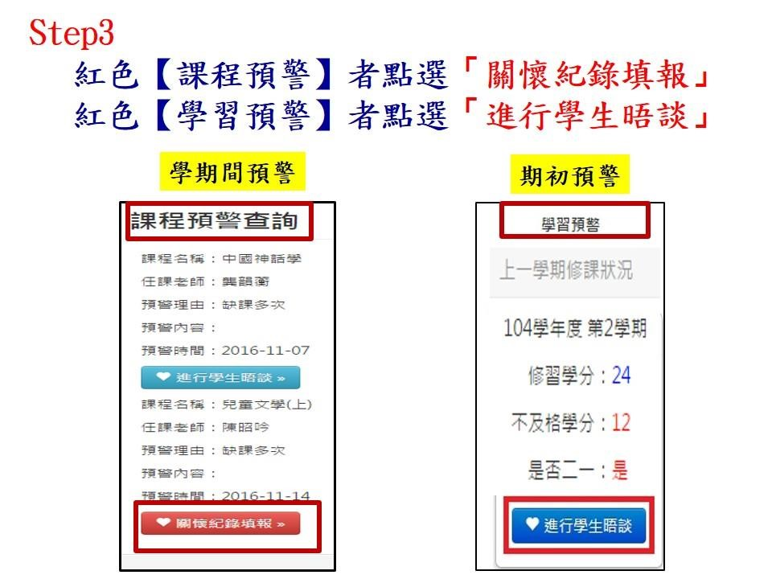
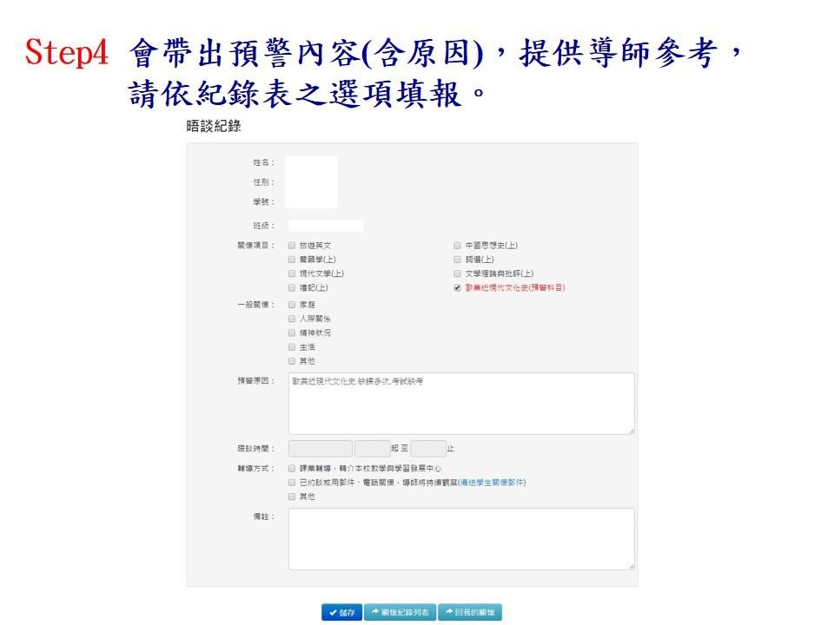

※本校「國立臺南大學學生學習預警通知與輔導作業要點」第三項第(三)條規定：授課教師於 E-course 課程網站預警通知點選「加強關懷之學生」，請該生導師進行主動關懷與晤談，並線上填寫「E-course
課程網站學習預警通知關懷紀錄表」，並於學期結束一周內完成所有關懷紀錄。(列管項目)




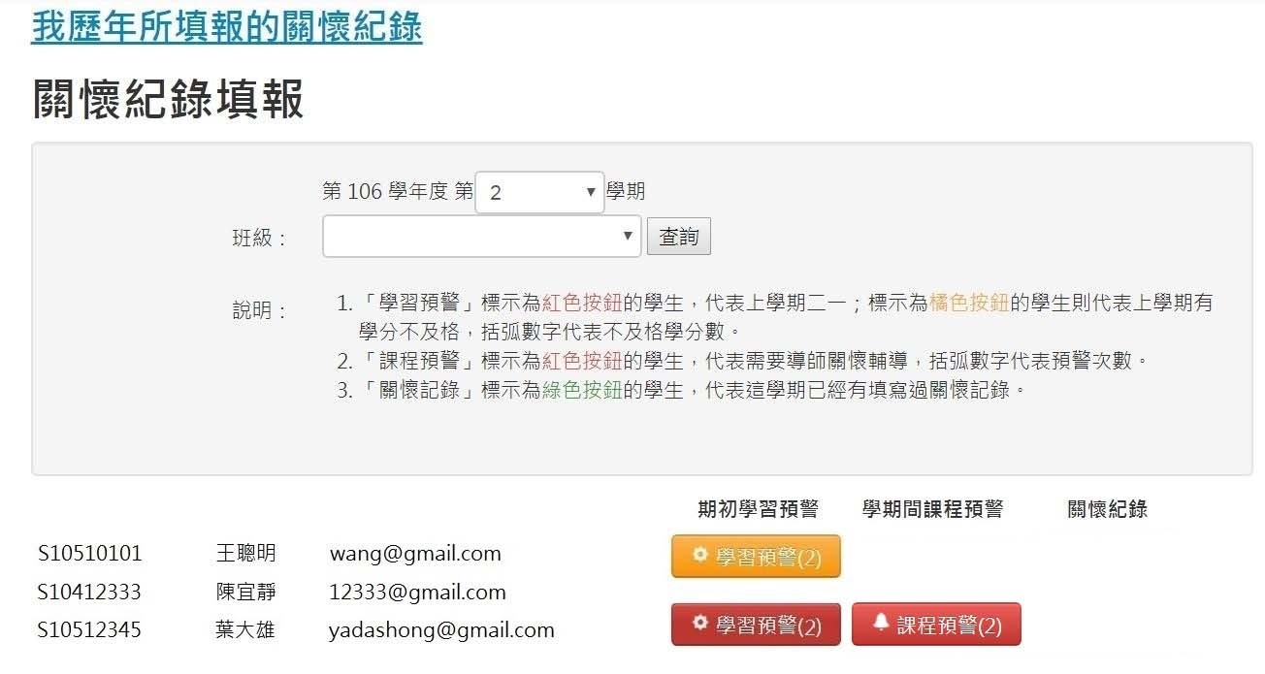
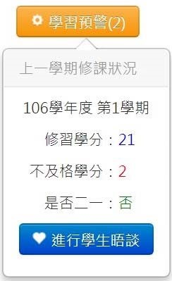
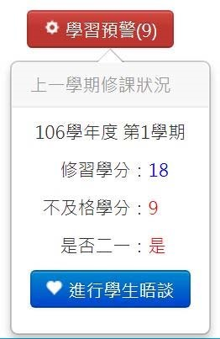
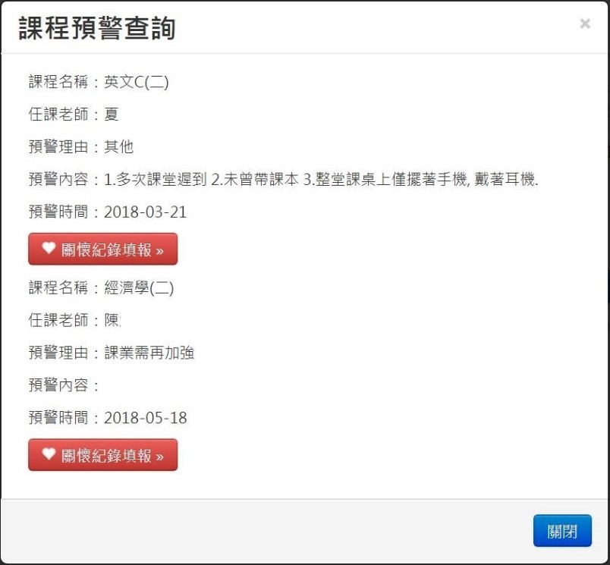
←代表學生需要您(導師)關懷輔導，填報關懷紀錄，(數字)代表預警次數。
←您(導師)已完成填報關懷紀錄。

----------------------------------------------------------------------------------------------------------------------------------------------------------------------------------------------------------
←學生上學期二一，進行學生晤談。

←學生上學期有學分不及格，(數字)為不及格學分數。


按這裡!

按這裡!

按這裡!

按這裡!

按這裡!
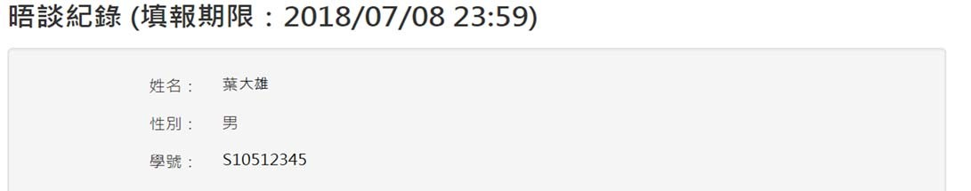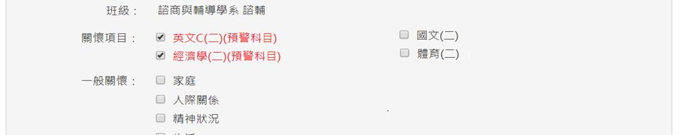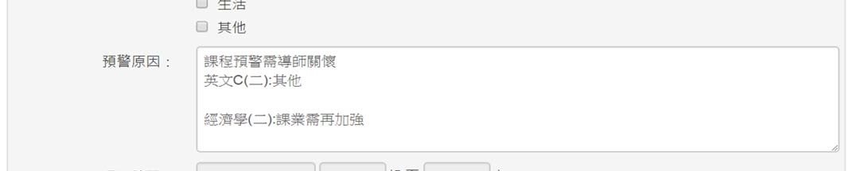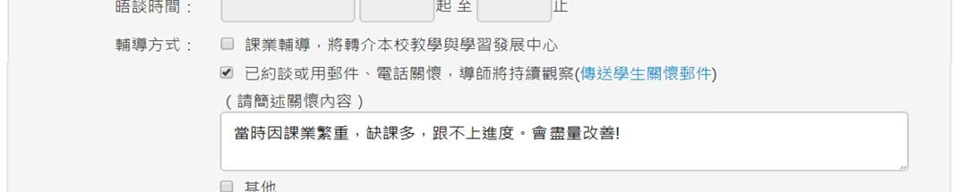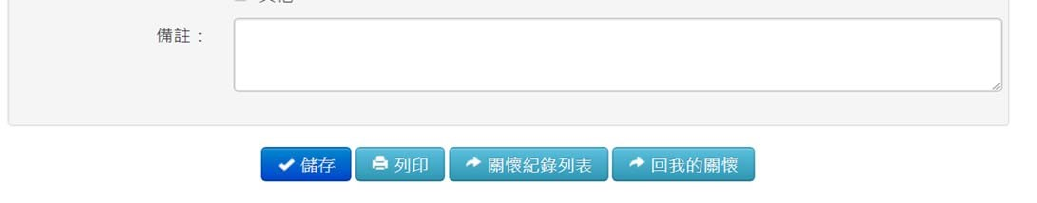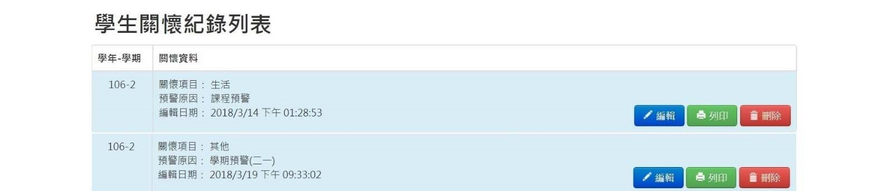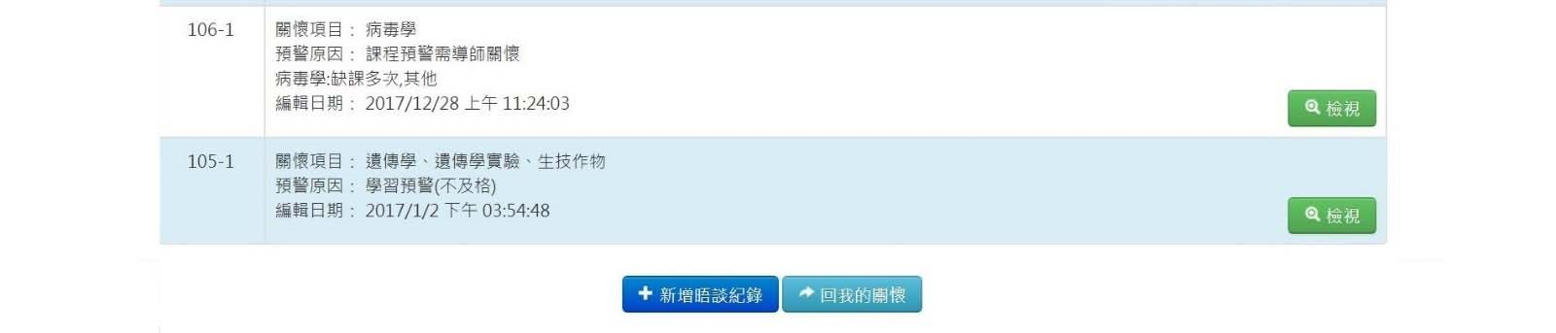

填這邊!

按這裡儲存紀錄!


